Thema | Originalbild | ggf. Screenshot der Website | Quelle/Link | Nutzungsrecht
LFP 1  LT1  LS 1  E1 | Video | 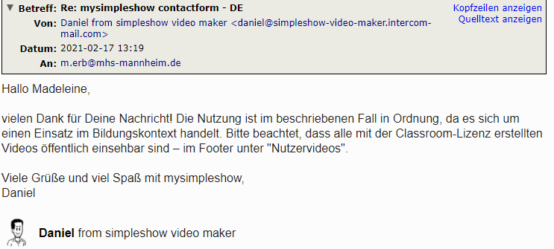 | Video mit „My simple Show“ erstellt | Nutzungsrechte eingeholt
LFP 1  LT1 | Gesetze | 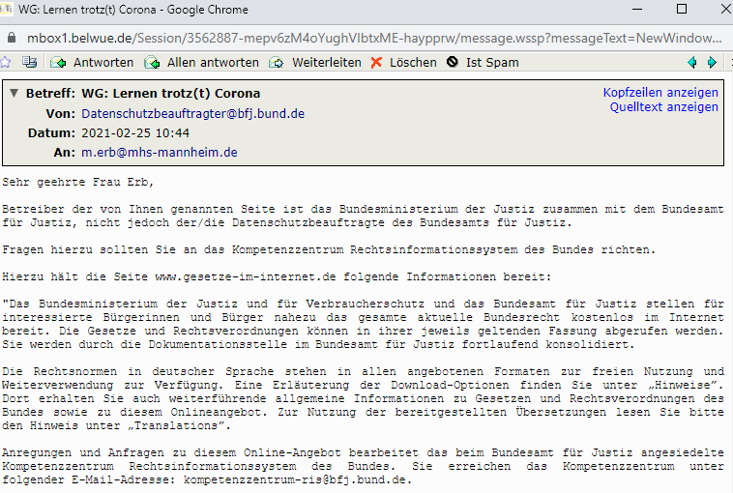 | https://www.gesetze-im-internet.de/ | Nutzungsrechte eingeholt
LFP 1 | Modellunternehmen HaRo GmbH | 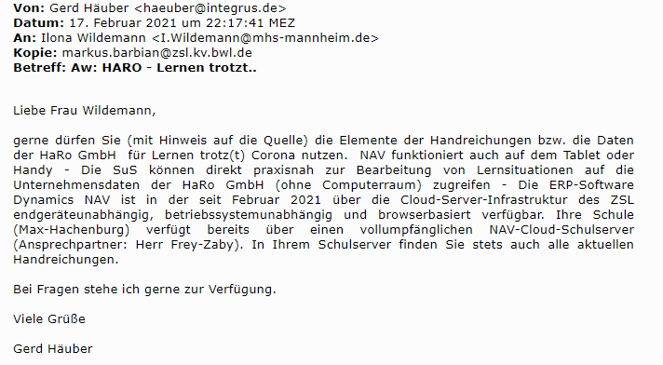 | HaRo GmbH | Nutzungsrechte eingeholt
LFP 1  Advanced Organizer | 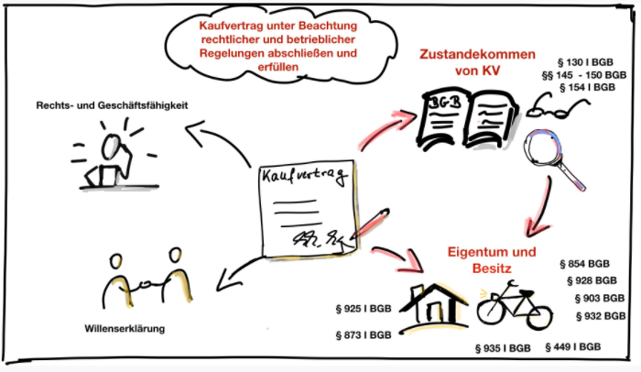 |  | Selbst erstellt
LFP 1 | Informationstexte |  | Alle Informationstexte sowie Transskripts wurden selbst erstellt
LFP 1  LT  Appetizer | 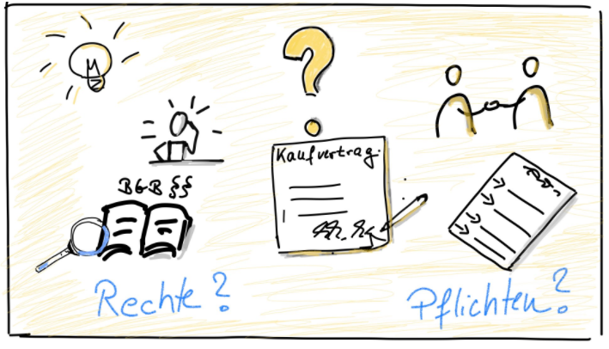 |  | Selbst erstellt
LFP 1  LT  E-Mail | 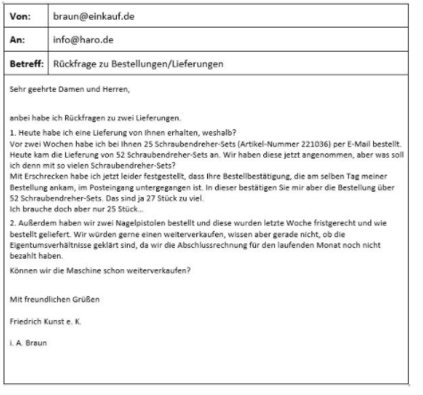 |  | Selbst erstellt
LFP 1  LT  LS 1  Appetizer | 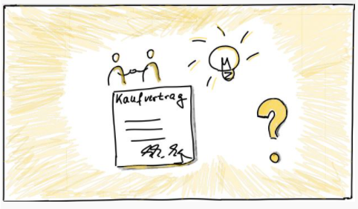 |  | Selbst erstellt
LFP 1  LT  LS 1  E 1 | Erklärvideo 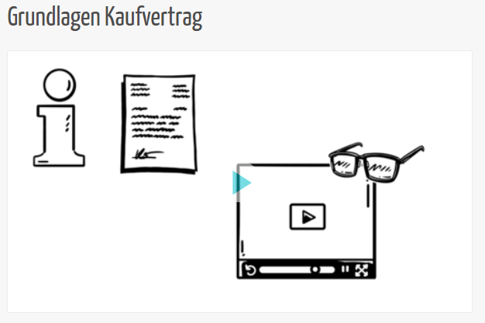 |  | Link zum Video:  https://videos.simpleshow.com/PAqlbC58mR | Selbst erstellt mit „My simple Show“  Bildrechte erhalten  (siehe oben)
LFP 1  LT  LS 1  AA 4 | 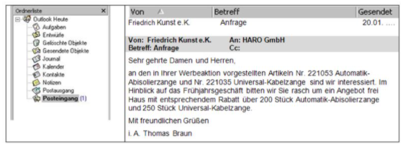  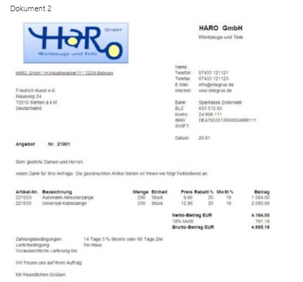  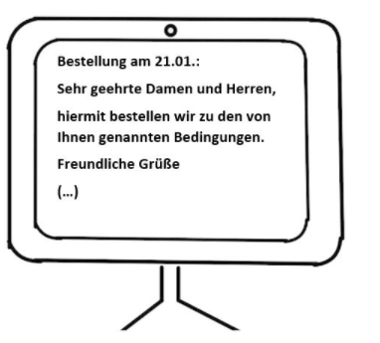  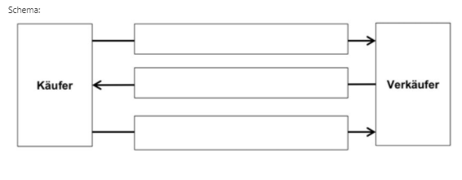 |  | Selbst erstellt in Anlehnung an NAV4school IUS | Nutzungsrechte eingeholt
LFP 1  LT  LS 1  AA 5 | Fall 2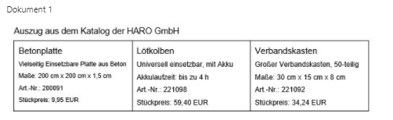  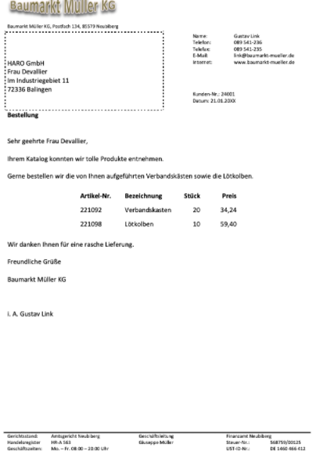  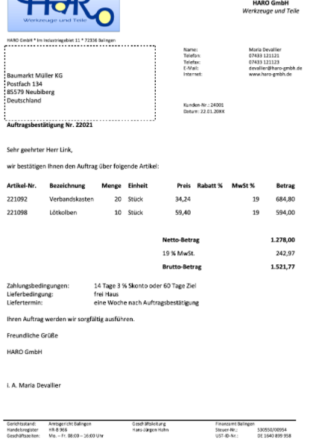  Fall 3  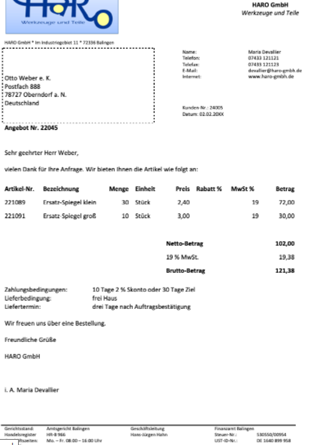  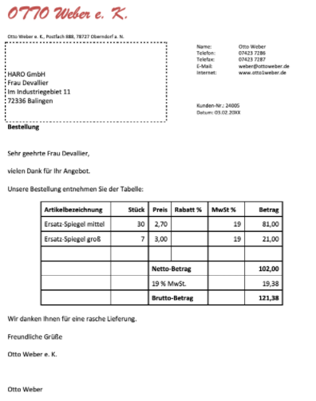  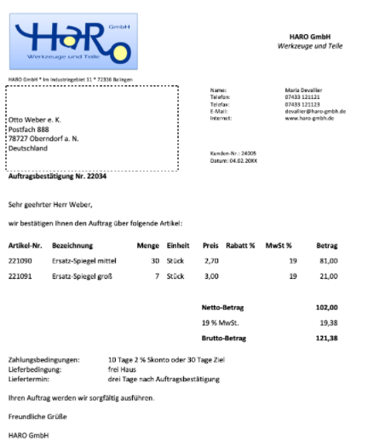  Fall 4  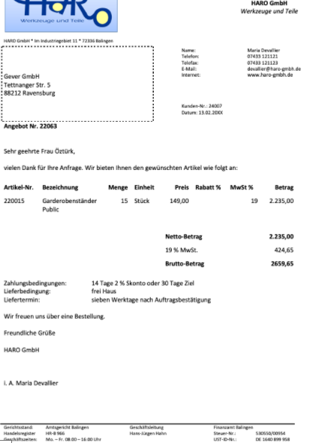  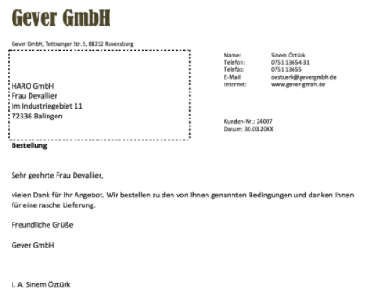  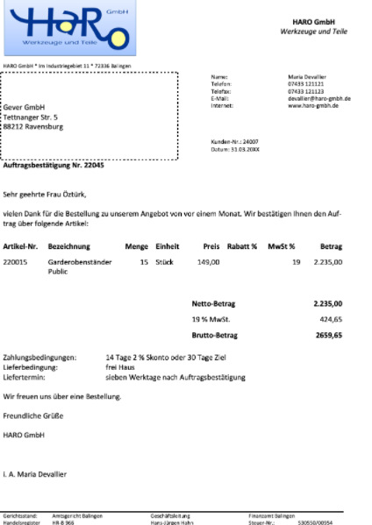Fall 5  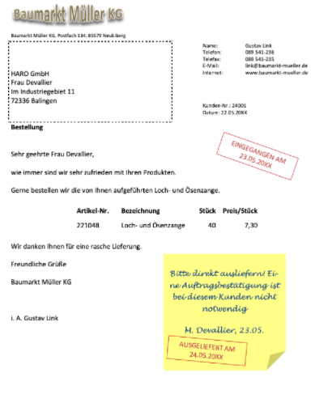 |  | Selbst erstellt in Anlehnung an NAV4school IUS
LFP 1  LT  LS 2  Appetizer | 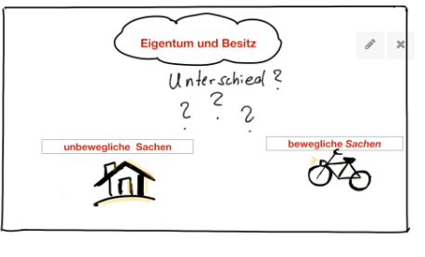 |  | Selbst erstellt
LFP 1  LT  LS 2  E 1 | 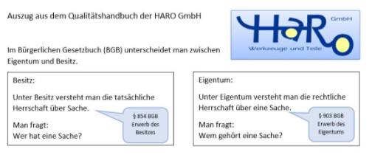 |  | Selbst erstellt
LFP 1  LT  LS 2  E 2 | 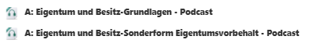 | Podcast | Selbst erstellt | Selbst erstellt und gesprochen durch Frau Wildenmann und Herrn Nigro (Teammitglieder)
LFP 1  LT  LS 2  A 4 | Arbeitsblatt  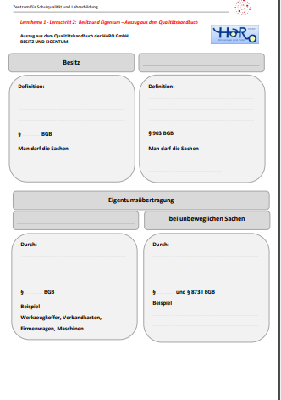  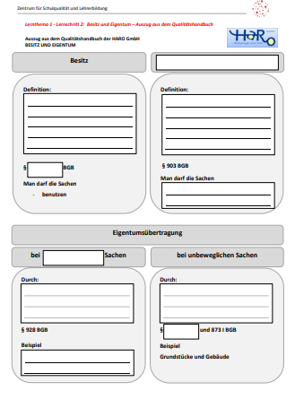 |  | Selbst erstellt
LFP 1  LT  LS 2  A 5 | Fälle  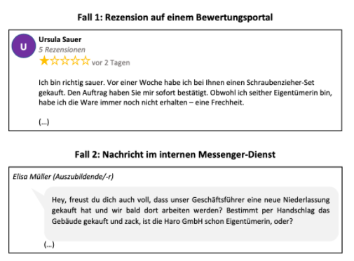  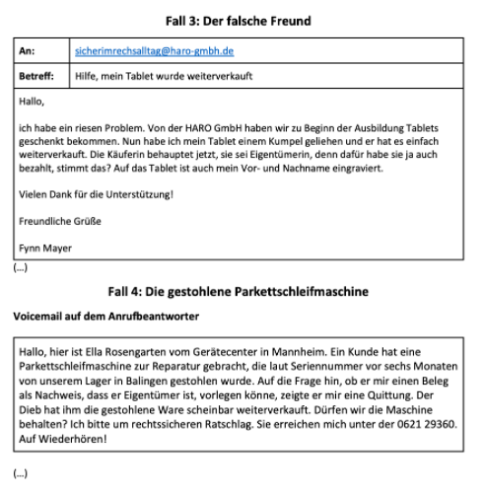  Vorlage zur Lösung der Fälle   |  | Selbst erstellt

